Министерство образования Республики Беларусь

Учреждение образования

БЕЛОРУССКИЙ ГОСУДАРСТВЕННЫЙ УНИВЕРСИТЕТ

ИНФОРМАТИКИ И РАДИОЭЛЕКТРОНИКИ

Факультет информационных технологий и управления   
Кафедра информационных технологий автоматизированных систем

Отчет по лабораторной работе № 3

по дисциплине «Современные системы компьютерного зрения»

**Разработка программы детектирования лиц на кадрах видеопотока**

Проверил: Выполнил:

Навроцкий А.А. Студент гр.925901

Альромхин Джорж

Минск 2020

**Цель работы**:

Разработка программы детектирования лиц на кадрах видеопотока

**Листинг кода:**

Мы создаем каскад лиц, эта линия устанавливает источник видео на веб-камеру по умолчанию, которую может захватить OpenCV.

мы снимаем видео. Функция read () считывает один кадр из источника видео, которым в данном примере является веб-камера. Это возвращение:

Фактическое считывание видеокадра (по одному кадру в каждом цикле)

Код возврата Код возврата говорит нам, если у нас закончились кадры, что произойдет, если мы читаем из файла. Это не имеет значения при чтении с веб-камеры, так как мы можем записывать вечно, поэтому мы будем игнорировать его. и просто ищем лицо в нашем захваченном кадре.

|  |
| --- |
| import cv2  face_csc = cv2.CascadeClassifier('haarcascade_frontalface_default.xml')  cam = cv2.VideoCapture(0)  while(True):  tf, img = cam.read()    gray = cv2.cvtColor(img, cv2.COLOR_BGR2GRAY)    faces = face_csc.detectMultiScale(gray, 1.1, 4)    for (x, y, w, h) in faces:  cv2.rectangle(img, (x,y), (x+w, y+h), (0,0,0), 5)    cv2.imshow('img', img)  key = cv2.waitKey(1)  if key == 27:  break  cam.release()  cv2.destroyAllWindows() |

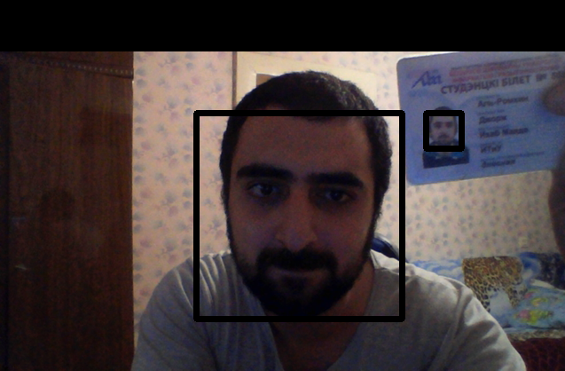

Рисунок 1.1 – Oкончательный результат